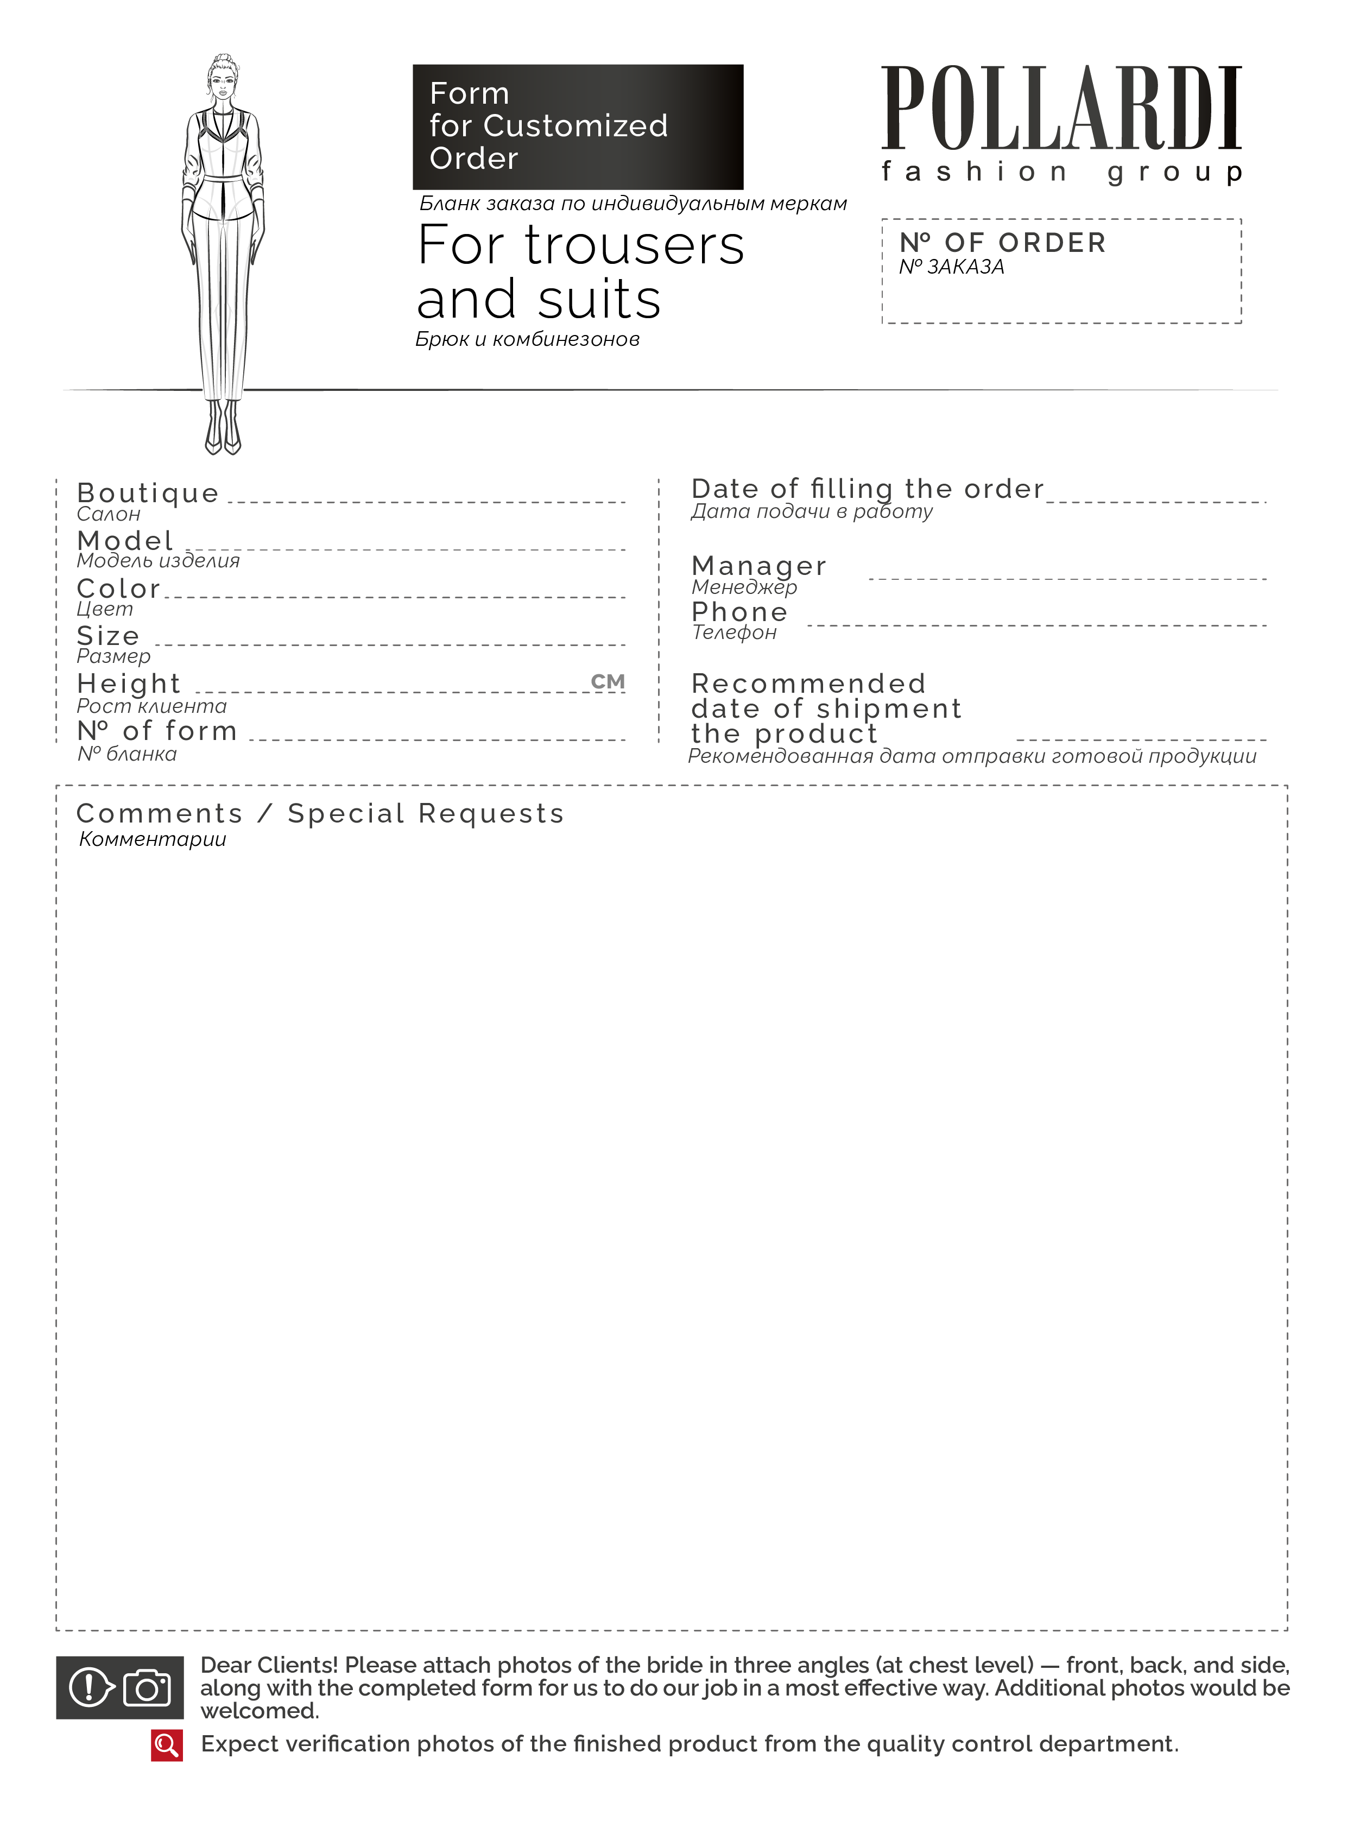

—

—

—

—

—

—

—

—

—

—

—

—

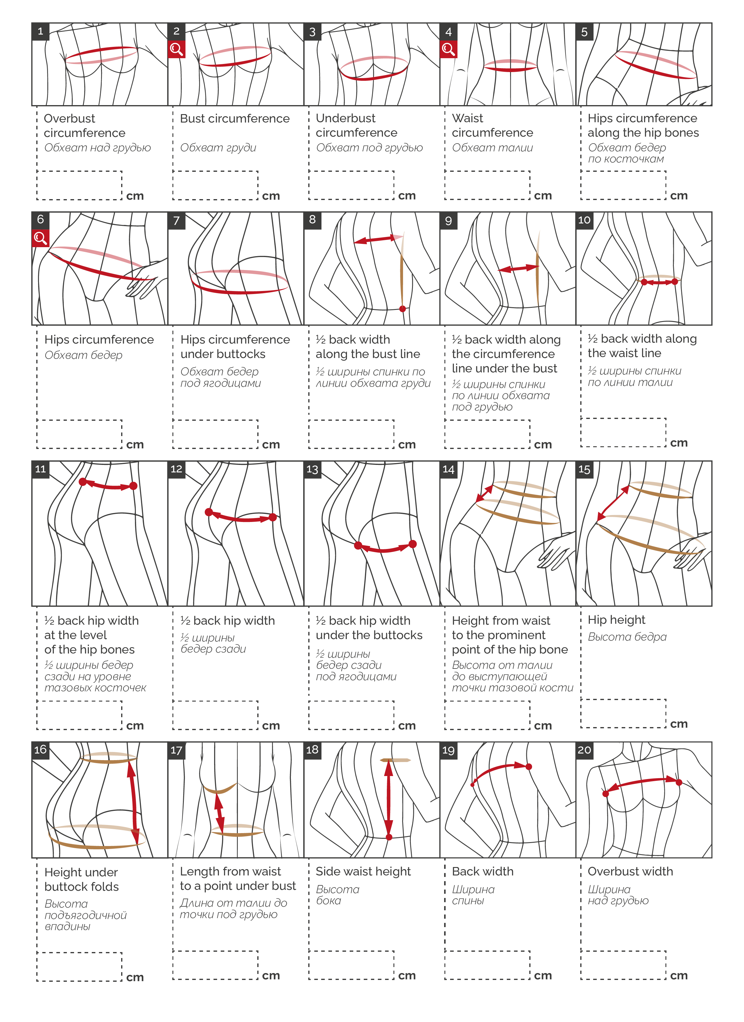

—

—

—

—

—

—

—

—

—

—

—

—

—

—

—

—

—

—

—

—

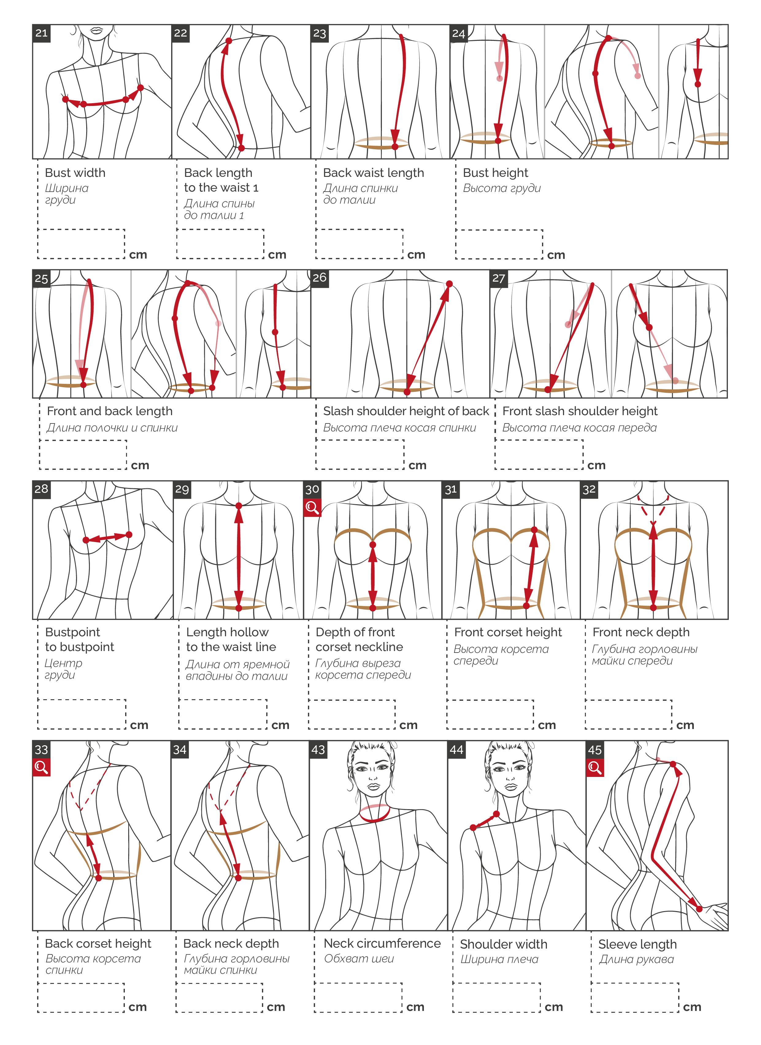

—

—

—

—

—

—

—

—

—

—

—

—

—

—

—

—

—

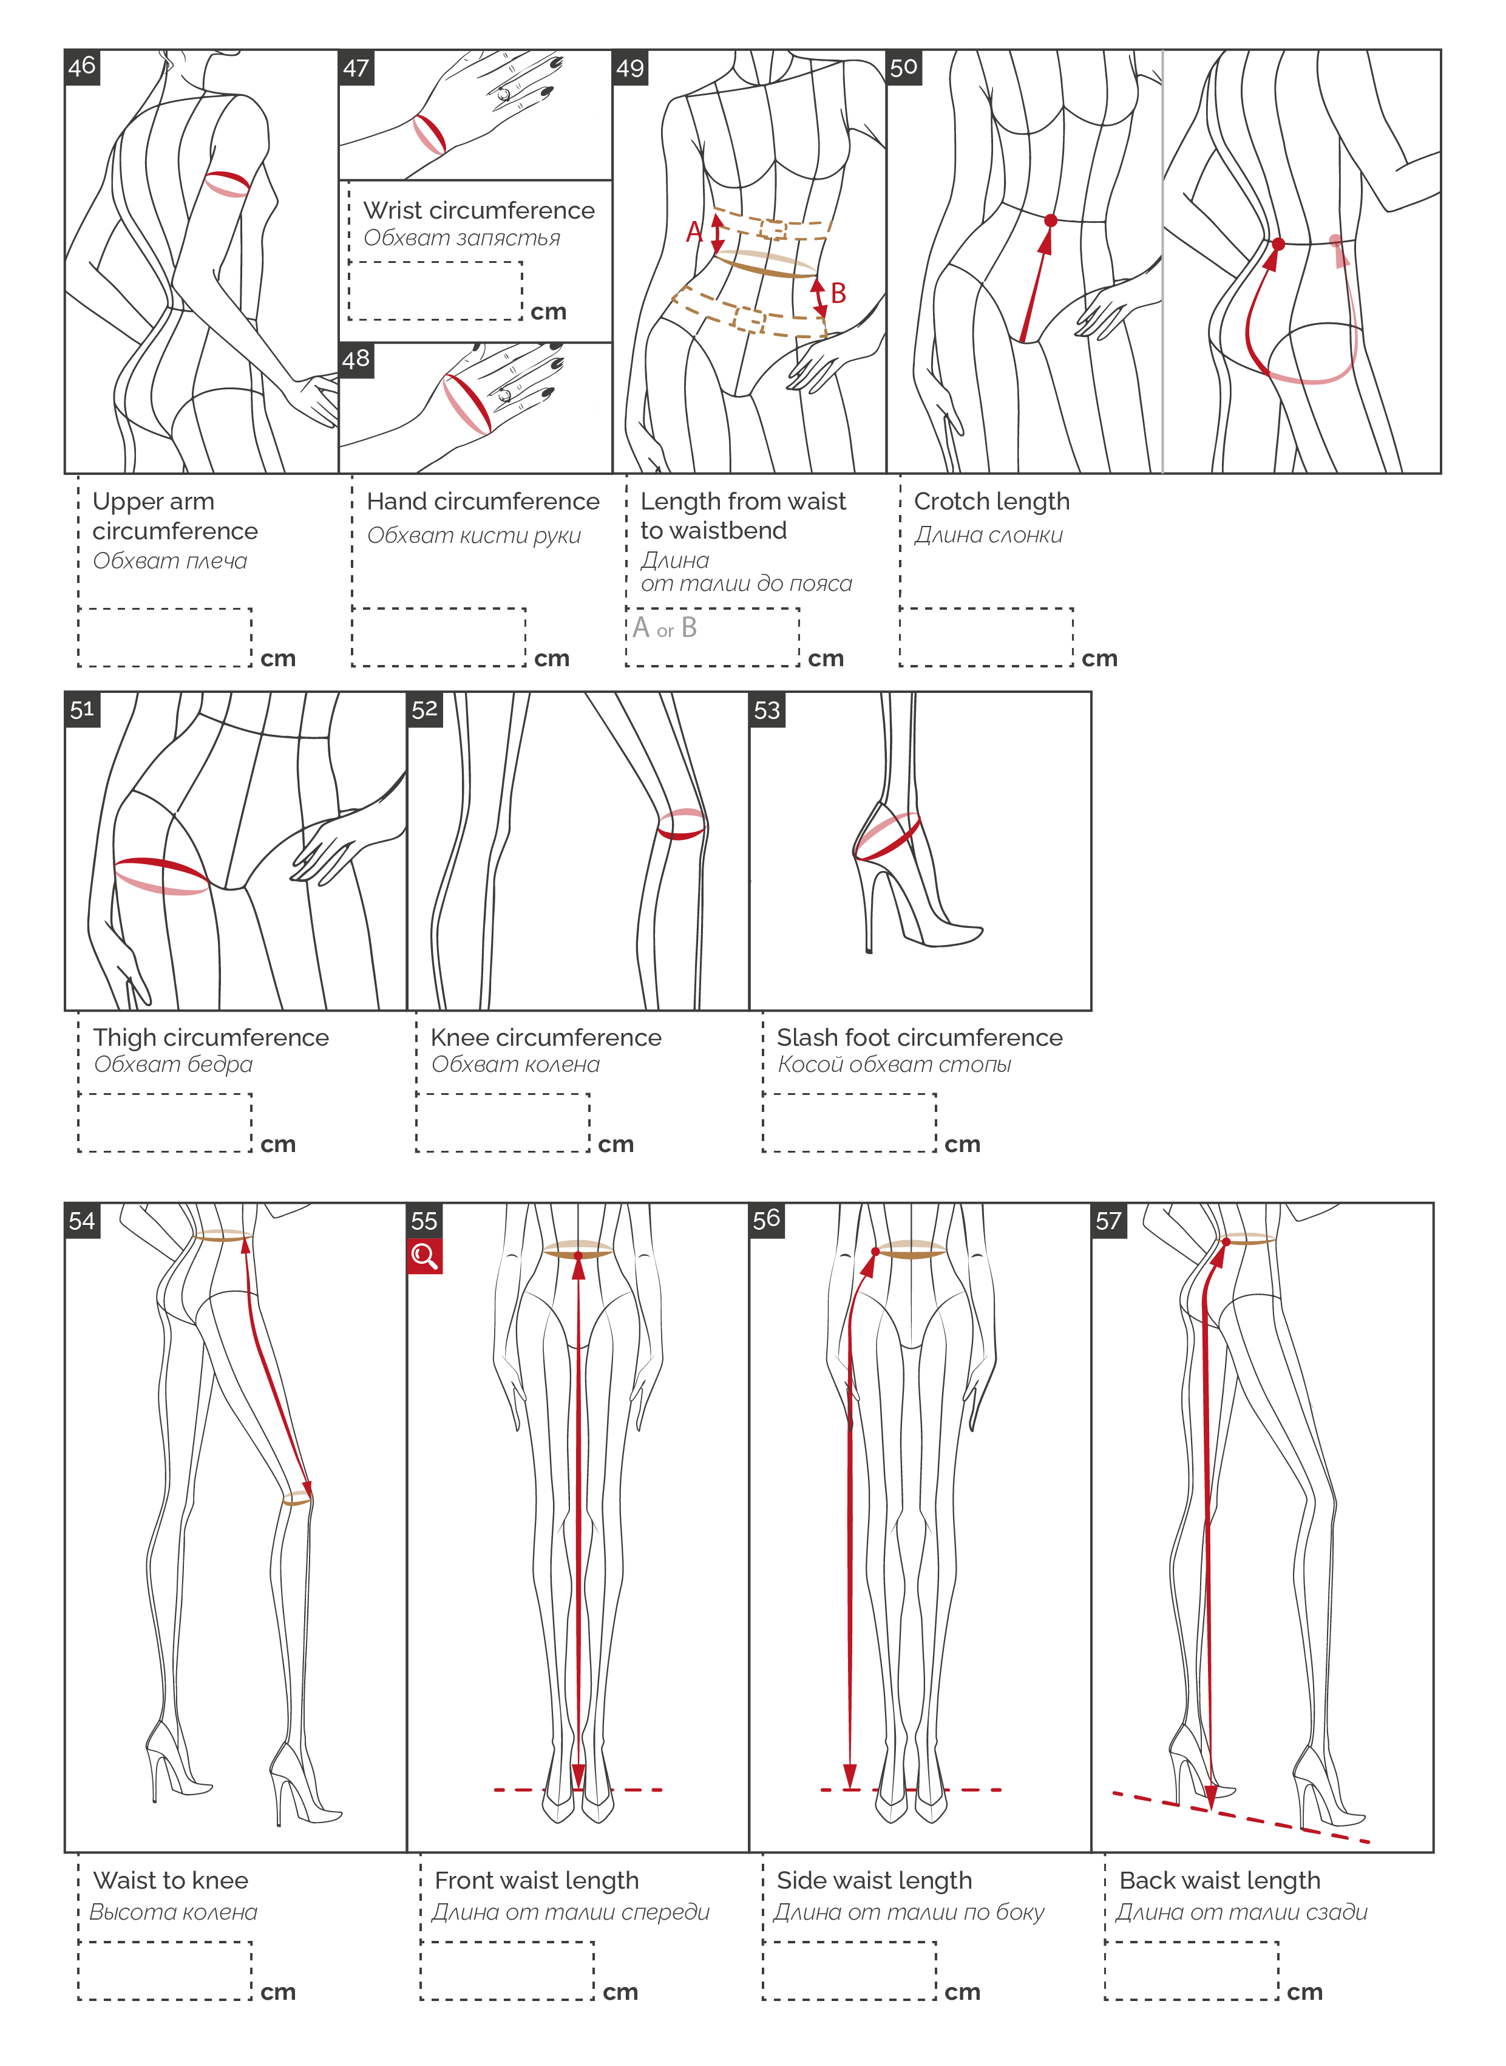

—

—

—

—

—

—

—

—

—

—

—

—

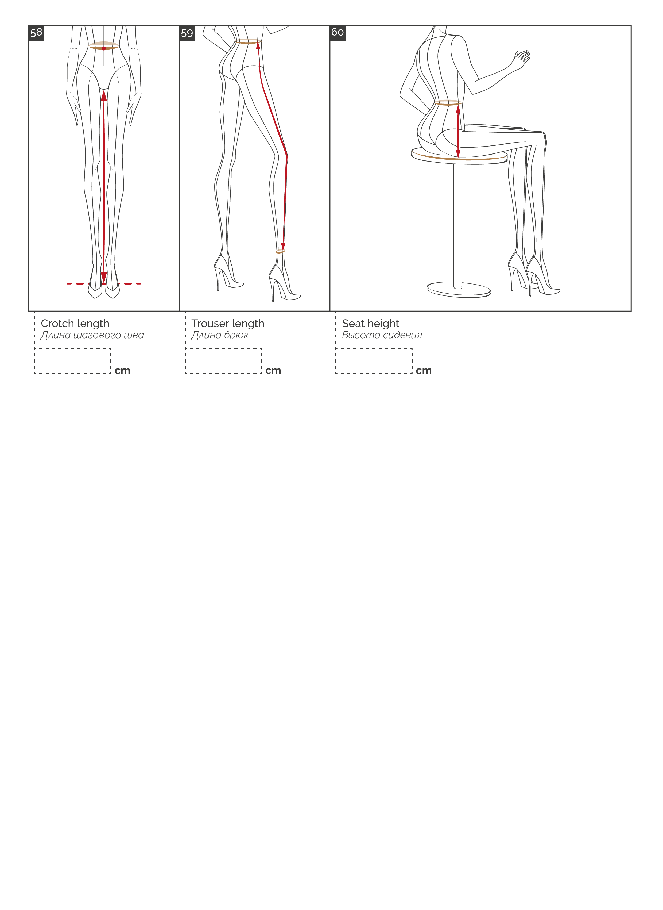

Comments

—

—

—

Comments